РЕСПУБЛИКА ИНГУШЕТИЯ | 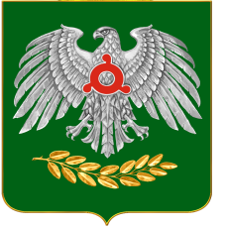 | ГIАЛГIАЙ РЕСПУБЛИКА

АДМИНИСТРАЦИЯ г. НАЗРАНЬ

ПОСТАНОВЛЕНИЕ

№________ от «______» __________________20_____ г.

Об утверждении Порядка заключения соглашений о защите и поощрении капиталовложений

В соответствии с Федеральным законом от 1 апреля 2020 г. №69-ФЗ «О защите и поощрении капиталовложений в Российской Федерации» Администрация г. Назрань

ПОСТАНОВЛЯЕТ:

1. Утвердить прилагаемый Порядок заключения соглашений о защите и поощрении капиталовложений со стороны Администрации МО «Городской округ город Назрань»;
2. Сектору информатизации Администрации г. Назрань (Таркоеву А.М.) разместить настоящее Постановление и утверждённый порядок на сайте Администрации г. Назрань;
3. Настоящее постановление вступает в силу со дня его официального опубликования;
4. Контроль за исполнением настоящего Постановления оставляю за собой.

И.о. главы города А.М. Котиков

